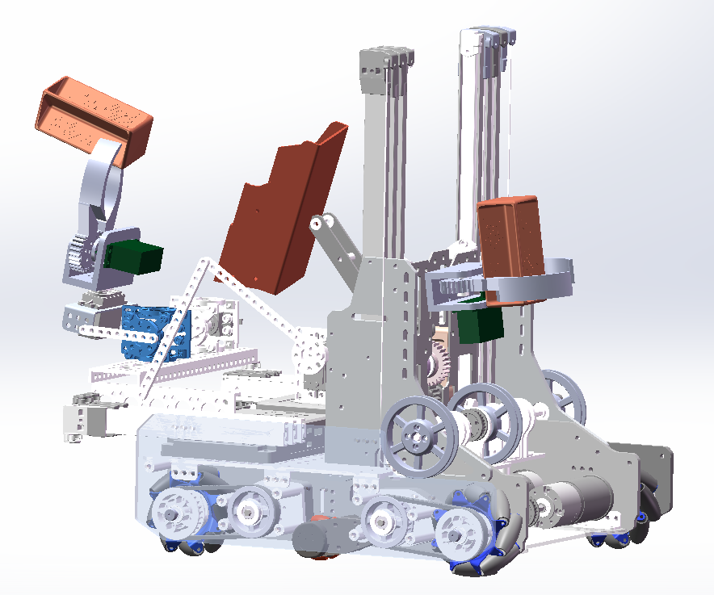

**队号：19419 熠星队**

**理念：Keep shining**

**2024-2025赛季工程笔记**

目录

第一章 队伍计划 2

一、团队成员及分工 2

二、 队伍整体计划 2

第二章 工程设计 3

一、设计目标 3

二、底盘结构 3

a）底盘整体框架 3

b)驱动结构 4

二、夹取和水平伸缩结构 5

三、 样本收集、放置结构 6

四、 双滑轨抬升结构 7

五、 上挂样本结构 7

第三章 程序设计 10

一、思路分析 10

1、 手动程序编程思路 10

2、自动程序编程思路 10

二、编程实现 10

第四章 问题解决策略 11

一、机械结构迭代过程 11

①收集结构的第一次迭代 11

②收集结构的第二次迭代 12

③收集结构的第三次迭代 12

④水平结构迭代 13

二、程序设计问题解决策略 13

①按键逻辑和功能的调整 13

②释放和递送样本动作次序的程序控制 13

③一键抬升、翻转样本收集盒以及自动归位 13

第五章 赞助与推广 14

一、 赞助 14

 经费赞助：企业福特的赞助、家长的赞助 14

 程序赞助：程序设计由南师大自动化学院指导 14

二、 推广 14

三、 队伍精神 16

第一章 队伍计划

**一、团队成员及分工**

|  |  |
| --- | --- |
| **队员** | **分 工** |
| 李同学 | 队伍的队长，负责队伍的训练计划，队伍文化的建设， 自动程序的调试。 |
| 时同学、吕同学 | 操作手，主要操作底盘结构 |
| 蒋同学、黄同学 | 操作手，主要操作底盘结构 |
| 3位王同学 | 机器维修负责人，队员搭建期间协助搭建，熟悉结构，比赛时是人类玩家。 |
| 杨同学 | 负责机械结构的设计和搭建，机构的优化，机器的维修 |
| 俞同学 | 手动编程人员，主要负责调试手动程序。 |
| 周同学 | 后勤，负责电池的充电，赛前机器结构的检查 |
| 朱同学 | 自动测试辅助人员，设计自动化程序 |
| 胡同学 | 宣传外联人员，平时训练使负责计分统计，分析得分效率及队伍的整体得分能力。 |

1. **队伍整体计划**

|  |  |  |  |
| --- | --- | --- | --- |
| **阶段** | **时间** | **任务事项** | **效果预期** |
| 新赛季  新队伍  建设 | 2024年9月 | 新队伍宣传  招新 | 在新学期新初一家长会和学生大会上进行FTC机器人社团宣讲，宣传FTC精神，STEM精神，吸引优秀的学生参与到FTC机器人活动中，为队伍增添新的活力和战斗力。 |
| 2024年9月  第二周 | 选拔并确定新的队伍成员 | 完成新队伍建设以及老队伍退队仪式。通过选拔确定一批优秀的具有潜能的队员，为队伍注入新鲜活力。 |
| 2024年9月  第三周 | 新赛季主题  发布 | 根据发布的新赛季主题，研究分析规则，制定新赛季初步计划。 |
| 活动  阶段 | 2024年10月—2024年12月 | 设计、搭建、测试机器 | 组建好的队伍进行分工，组员根据分工开始设计机械结构，测试调整自动程序、手动程序。 |
| 2024年1月—2025年5月中上询 | 参加竞赛、  上海资格赛、区赛、市赛、 | 带领队伍参加各级各类比赛，通过参加高层次平台的比赛开阔学生视野，经过赛事的历练，学会提出解决不同的方法，既能够独立又能做到团队合作，面对问题时能独当一面。 |
| 2025年5月  中下旬 | 福特研学、  南师大研学、科技文化节、社区展示 | 制定研学方案、参加研学、进社区宣传FTC、校园展示和宣传FTC |
| 总结  分享 | 2025年6月 | 队员赛季成果汇报 | 总结整个赛季的过程性经历和经验分享，注重学生在整个赛季参与的态度和参与度的评价，重点关注赛季对学生带来的影响和成长，最后做总结性评价。 |
| 项目总结、分享和反思。下一步工作计划 |

1. 工程设计

**一、设计目标**

* **底盘设计**
* 要在场地内实现快速移动
* 实现自动阶段精准的定位
* 安全保护不要撞击背景板
* 材料有非常好的抗撞强度
* 传动结构具备超强稳定性
* 能实现快速、慢模式切换
* **上层结构设计**
* 能实现快速夹取样本
* 样本能得到有效的保护
* 存储样本的结构够牢固
* 释放样本结构要快速
* 水平伸缩结构要灵活、简单
* 上抬升结构效率高、稳定性好

**二、底盘结构**

**a）底盘整体框架**

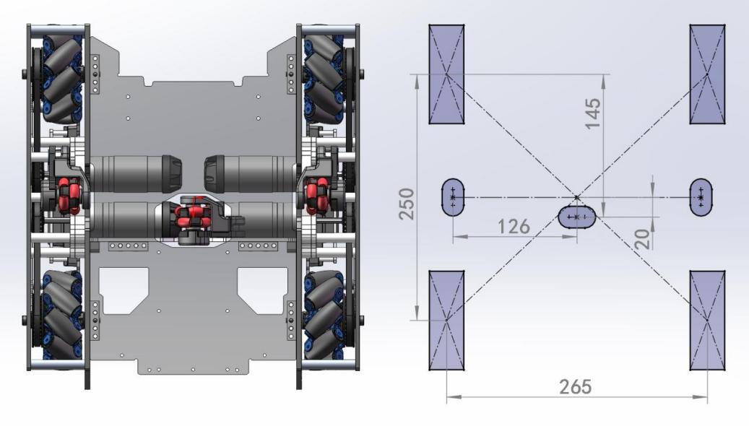

* 设计理念：继承设计
* 设计原则：可靠性、对称性
* 使用材料：碳纤维板
* 轮组结构：直径3寸麦克纳姆轮
* 定位轮组：全向轮编码器
* 传动方式：HTD5M皮带传动

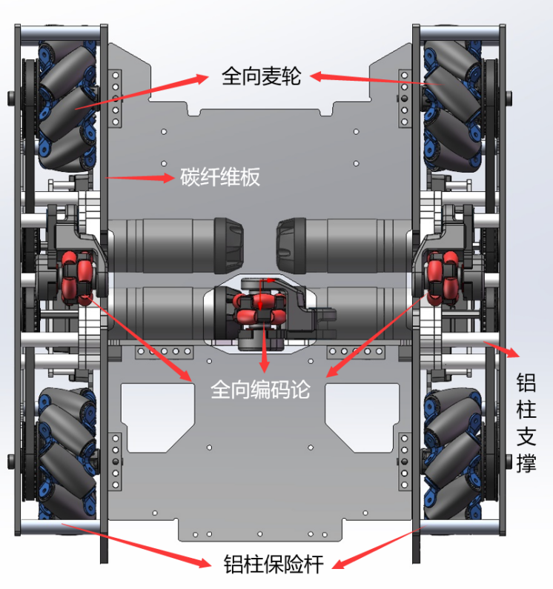**b)驱动结构**

* 电机：REV 20:1 高速电机，短时间可高速冲刺
* 轮组：直径3寸麦轮，可实现机器的全向移动
* 编码轮：采用1.7寸的全向轮，用于机器定位
* 结构对称：麦轮、电机的固定都采用左右对称固定
* 减少摩擦：借鉴汽车的传动，轮毂中使用轴承
* 稳定性：采用吕柱、卯钉、点胶螺丝固定，强支撑

全方位移动。如下图所示：

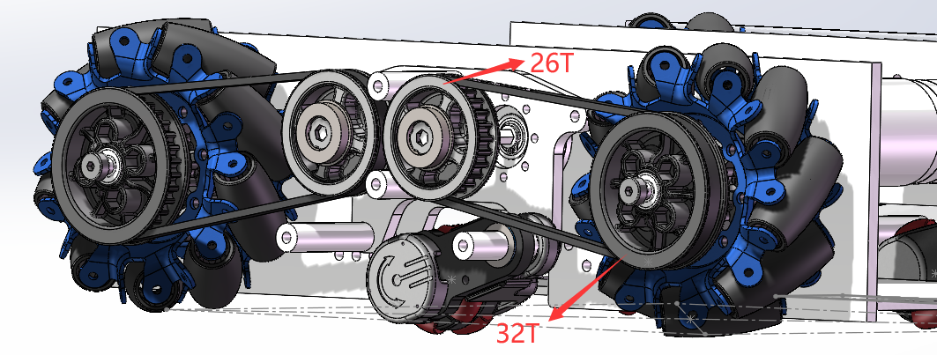

* 传动结构：
* HTD5M同步齿轮传动比：13：16
* 同步带传动具有很好的稳定性
* 长轴距以抵消高重心
* 结构对称，能提供有效上层支撑结构

**二、夹取和水平伸缩结构**

* 设计理念：采用借鉴变形优化设计，借鉴上赛季11212夹取和伸缩结构的设计。
* 夹取结构30T直齿轮反向抓取
* 旋转舵机、舵机臂实现角度调整和翻转
* 曲柄连杆结构实现水平伸缩

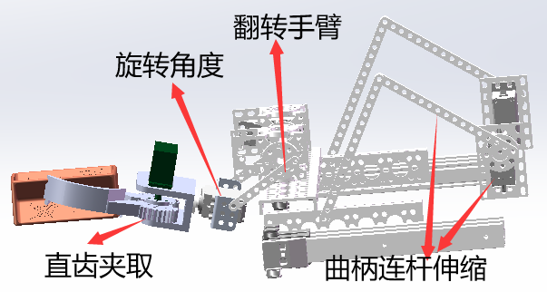

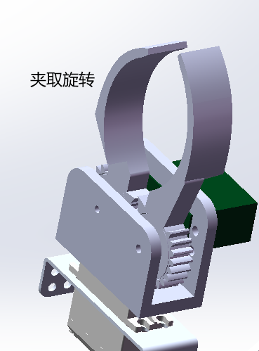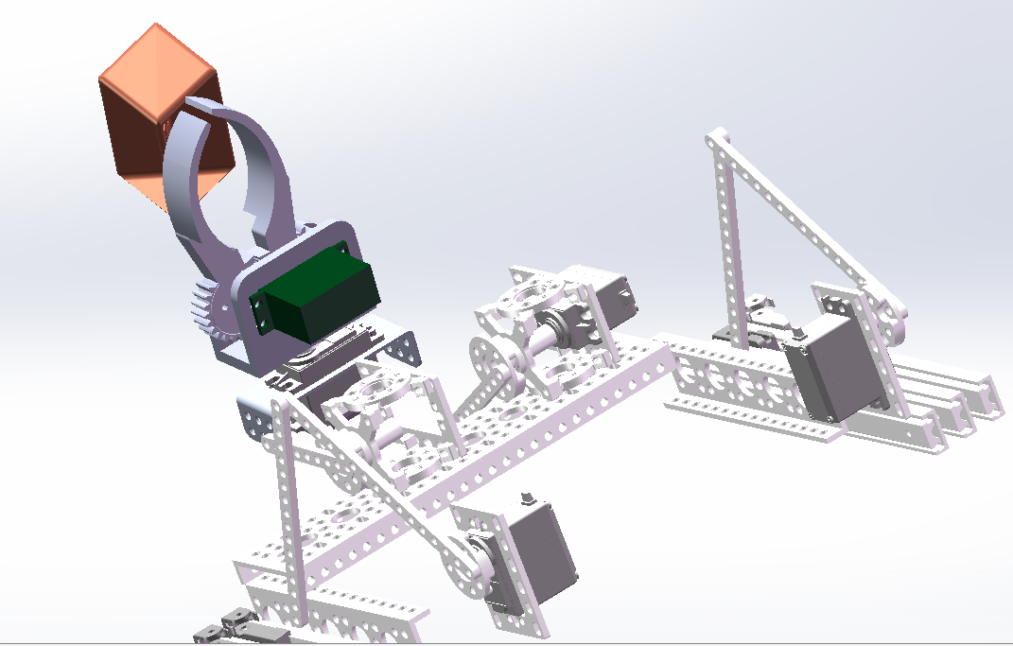

1. **样本收集、放置结构**

* 手臂：270°大舵机，控制盒子100°翻转
* 释放：通过前后翻转进行收集、释放
* 齿轮：1:2增加力矩
* 结构对称，保证稳定性，轴承减少摩擦力

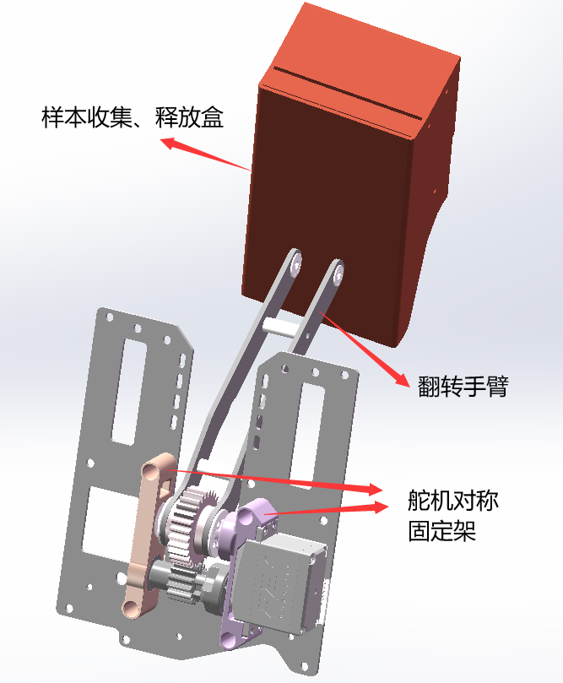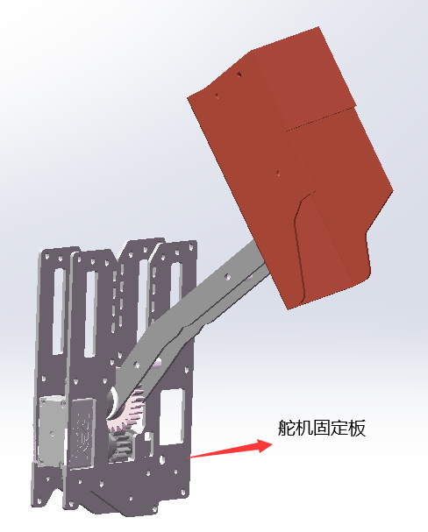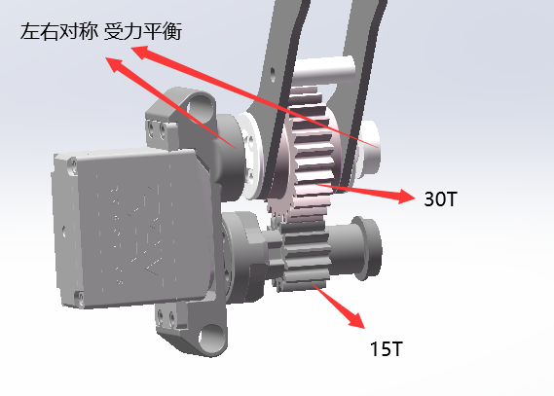

1. **双滑轨抬升结构**

* 在抬升结构中，既包含继承设计也有变形设计。

**整体抬升结构**

摇臂

* 左右对称双排滑轨，组成电梯，可保持受力平衡，结构稳定。
* 传动：20：1的电机，使用1：1的降速，收线轮同轴转动

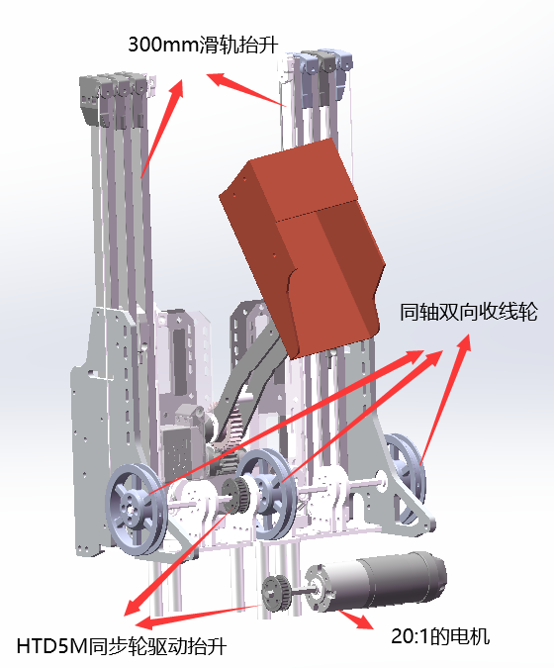

1. **上挂样本结构**

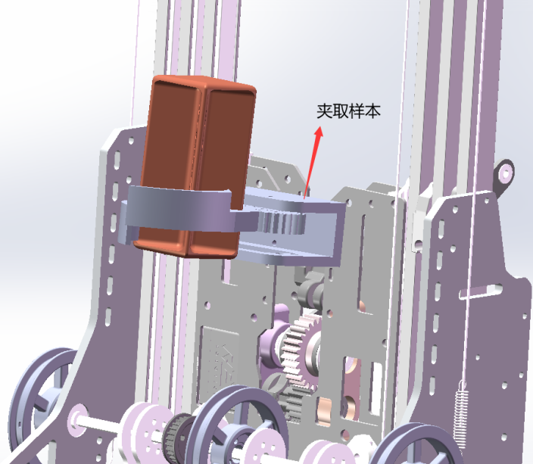

* 借助滑轨结构，提高上挂的重心
* 测试好倾斜度，控制机器和样本的距离
* 达到完美契合

1. **整体结构**

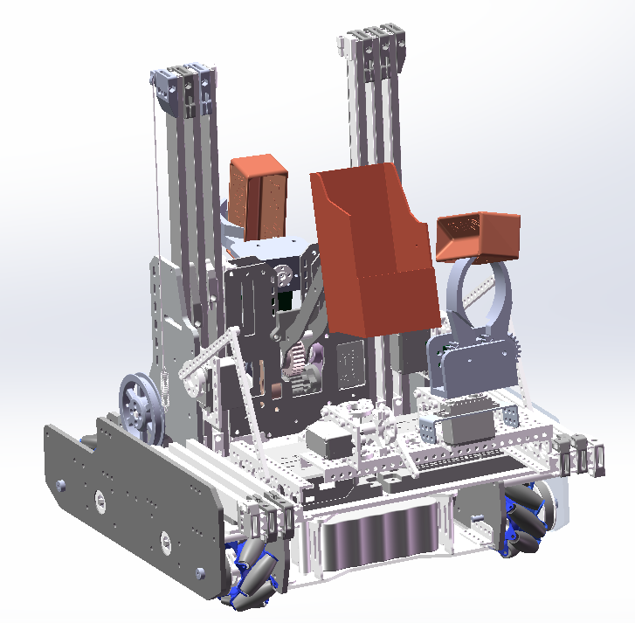



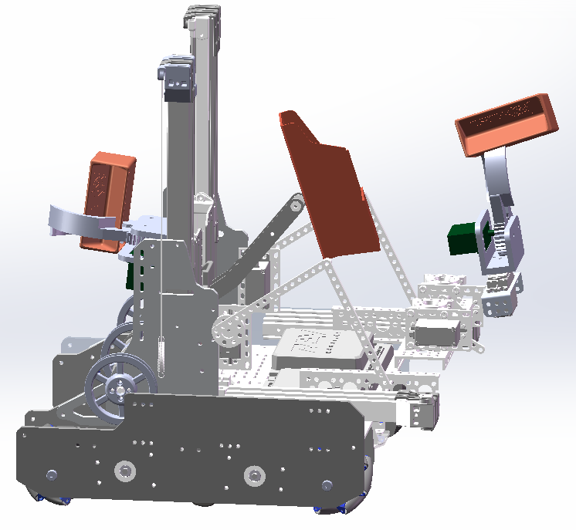

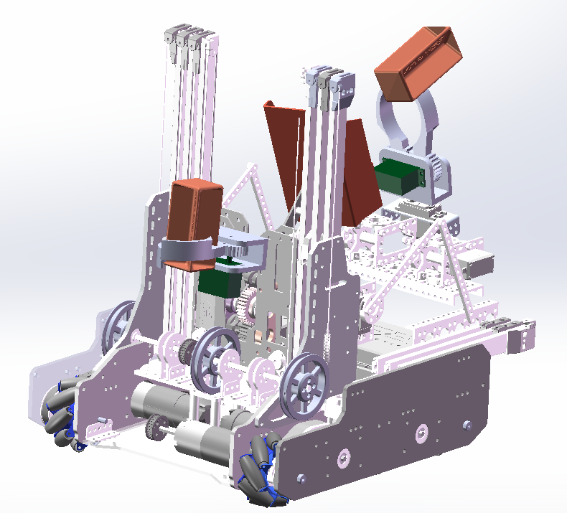

第三章 程序设计

**一、思路分析**

根据底盘机械结构，在使用麦克纳姆轮驱动模式的情况下，手柄摇杆左边控制全向移动的方向，右边控制左右的旋转。每个马达的功率是左边摇杆 x,y 坐标系的值和右边摇杆 x 坐标系的值的累加。在本赛季中，潜水区夹取样本，有足够的能力微调释放样本的位置，所以机器应具备精准的PID控制算法，结合IMU实现精准的方向控制和自动修正，以及便捷的一键操作和自动操作，以简化较为繁琐的上层操作和降低操作手的失误率。

在上层结构中，我们结合机械机构的特点，经讨论，为机器设置快速和慢速两种底盘操作模式以便于微调样本释放位置；为电梯抬升设置四个高度，使用1个按键控制；在电梯上升和下降时，样本收集盒自动翻出和收回。根据这个思路，我们将手动程序和自动程序设计的思路设计为以下几个步骤：

1. **手动程序编程思路**

①优化PID参数，调试KP/KI/KD，保证机器按直线行驶，实时修正角度误差。

②结合IMU，实现机器一键旋转90度，使机器能够较为容易的转向直角方向，实现快速在背景板释放样本和边幕区吸取样本间切换。

③对上层操作代码进行封装和整理，实现一键调用相关代码实现对应功能；并加入防误操作代码。

**2、自动程序编程思路**

①使用roadrunner导航算法，根据坐标定位设计和确定机器的行驶路径，结合IMU和死轮编码器修正航向和距离。

②使用距离传感器，根据测到的距离来自动调整机器的位置。

**二、编程实现**

**①PID控制算法调参，保证机器能直线行驶**

* *****************PID ************************

* 功能描述：根据目标角，返回速度修正。

修正后的效果为：车头指向角度target angle。

* 使用方法：1. 将右侧马达速度加上修正值，左侧马达减去修正值。

* 2. 调整target angle可以使机器指向目标角。

**②为了顺利夹取样本，可手动微调机器的角度对准样本**

* ************************ angle control *************************

* 功能描述： 设定PID修正的目标角,进行角度调整

* 按下Lt和Rt，一次旋转30°

* 按下Lb和Rb，微调，一次旋转3°

主要用于实现左右转弯以及对准样本

* 注意事项:

* 角度旋转会略有延迟,并且手感并非线性的

* 原因: 旋转实际上是调整PID的目标角, 并没有直接驱动马达进行旋转操作, 而是使用PID将其修正到设定位置上

* 使用方法: 直接放入loop循环中

* ******************************************************************************

boolean lbFlag = false,rbFlag = false;//左右bumper是否按下标志，以确保每次按下之后只调整一次角度

public void angle control() //-旋转30°，按下Lt和Rt进行操作，调整‘angle Increase Coefficient’以改变其速度。

**③PID控制算法结合IMU，通过按键控制车头一键旋转90度，并在前进过程中实时指向正前方**

* ********************** position update **********************

*

* 功能描述：根据编码器和陀螺仪（IMU）的值，更新当前坐标，并输出到屏幕

* 以赛场左下角为原点，向右为x正方向，向前为y正方向

在每次循环中，根据编码器的微分分量，通过读取当前陀螺仪的值，

获取当前车头的指向角，将编码器的微分增量转化成赛场绝对坐标的增量，

在每次循环中累加起来即可得到更新后的坐标，再实时更新当前的位置。

* 使用方法：使用方法: 直接放入loop循环中

* ********************************************************************************

**④防误操作程序**

电梯和样本收集盒存在位置冲突，如果在没有收回样本收集盒的情况下降下电梯将导致摇臂控制舵机的舵盘严重磨损，为避免这一事故，我们在手动程序中设置armPutEvent变量，当收集盒伸出时，变量值为1。这时，电梯无法下降收回，防止造成碰撞和损伤。按电梯下键，可将ARM值重置。此时电梯可下降收回。

**⑤距离传感器的使用**

为解决距离传感器的数据误差和失真问题，采用取均值、阈值比较的方式，修正误差，提升数据准确性。

第四章 问题解决策略

**一、机械结构迭代过程**

**①收集结构的第一次迭代**

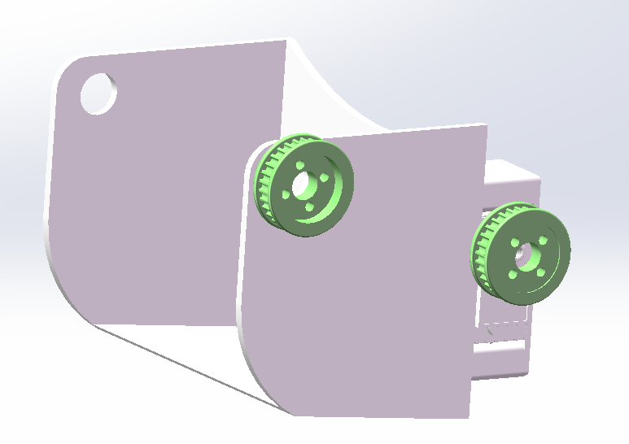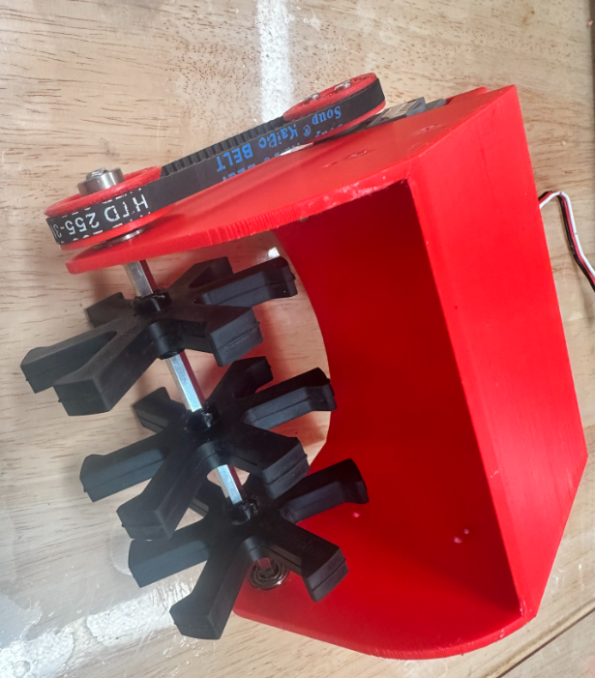

**（第一代设计图） （测试结构）**

**测试结果：在测试过程中发现收集盒子如果对不准样本的话，会出现收集不到或者将样本竖向收集进盒子，导致无法放置**

**解决方法：经过无数次验证，决定放弃该结构，重新设计夹取结构**

**②收集结构的第二次迭代**

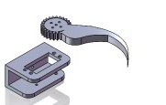 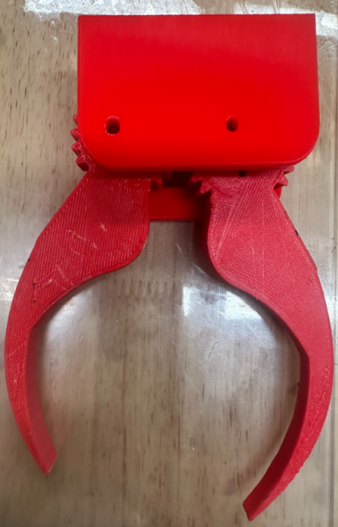

**（第二代夹取结构设计图） （第二代结构）**

**测试结果：在测试过程中发现夹子过长，在旋转过程中容易损坏舵机**

**解决方法：修改夹子的结构，加轴承和对称结构，增加稳定性**

**③收集结构的第三次迭代**

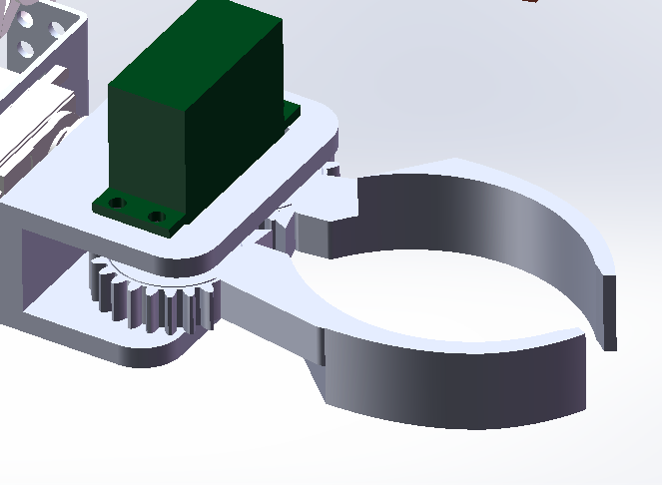 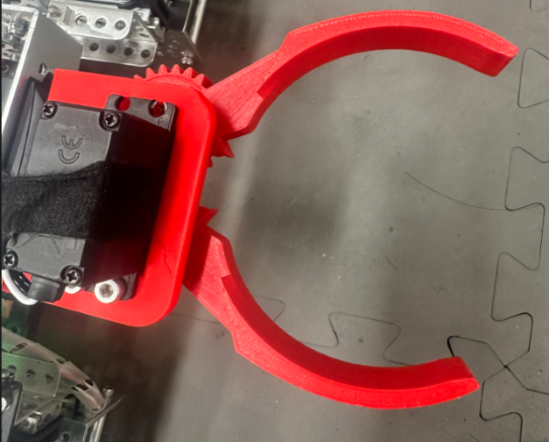

**（第三代夹取结构设计图） （第三代结构）**

**测试结果：夹取效率和稳定性都非常好，确定最终版本**

**④水平结构迭代**

最初采用单排滑轨伸缩结构（如图1），但是单滑轨结构稳定性差，结构易晃动，经多次讨论采用双电梯抬升，达到快速、稳定伸缩。（如图2）

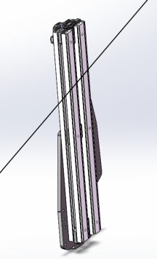 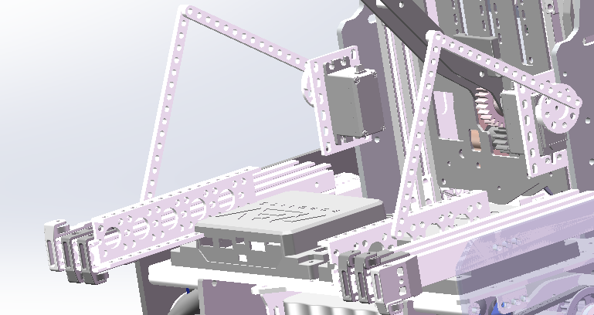

**（图1单排滑轨效果）** **（图2双排电梯效果）**

**问题：使用线轮拉伸，存在空间结构复杂，电机较重**

**解决方案：采用舵机带动，使用曲柄连杆结构，配合程序快速、高效**

**二、程序设计问题解决策略**

**①按键逻辑和功能的调整**

在程序测试的前期阶段，为了测试每个结构的准确位置，将功能进行按键分解，当功能测试完毕后，再按照完成任务的逻辑次序进行合并，将释放样本和降下电梯设置成一键收回并下降；将固定样本和抬升电梯设置成一键完成；一键释放样本、递送及回至初始位置；由于摇臂结构由2个舵机配合实现样本收集盒的角度调整的夹取过程，需要将舵机执行的顺序进行有效的调整，实现一键伸出和收回样本收集盒后回至初始位置。

**②释放和递送样本动作次序的程序控制**

一键固定、递送样本及回至初始位置：由于摇臂结构由2个舵机组成，伸出和释放过程均使用舵机传动，这就需要将舵机执行的顺序并测试出有效的等待时间，才能达到完美的配合度，通过不断的测试对舵机进行时间上的有效控制，实现流畅的一键操作和自动操作。

**③一键抬升、翻转样本收集盒以及自动归位**

使用编码器控制电机，能精准的控制电梯的抬升位置，当操作手完成样本吸取时，仅需按2个按键即可实现电梯的抬升和样本收集盒的翻转；样本释放完成后电梯和样本收集盒自动回至初始位置。

第五章 赞助与推广

1. **赞助**

* **经费赞助：企业福特的赞助、家长的赞助**
* **程序赞助：程序设计由南师大自动化学院指导**

本次赛事，南师附中仙林学校初中部 FTC 社团经费由福特赞助及 FTC 社团成员家长赞助。本队19419团队建设和发展由南师大电气与自动化工程学院的赞助。

1. **推广**

* 校内推广
* 社区推广
* 区域推广
* 跨省推广
* 友好学校
* 跨学段推广
* 校际交流
* 队伍精神

社团队伍多次接待**外省、外市**的参观学习，比如**青海**湟中区康川学校、**安徽**省马鞍山教育局。

接待南京市内各校参观学习多达十余次，因为突出的表现，现已成为**栖霞区特色项目**。

我们还积极开展社区推广，在学校对面的东方天郡社区进行宣传，在**微信视频号**和**哔哩哔哩**有所属账号进行网络宣传。

19419积极参与队伍间的交流活动，赴南京市一中、29中学进行交流活动，本赛季杭州格赛开始前参与队伍间线上讨论，请附中本部学长进行交流。

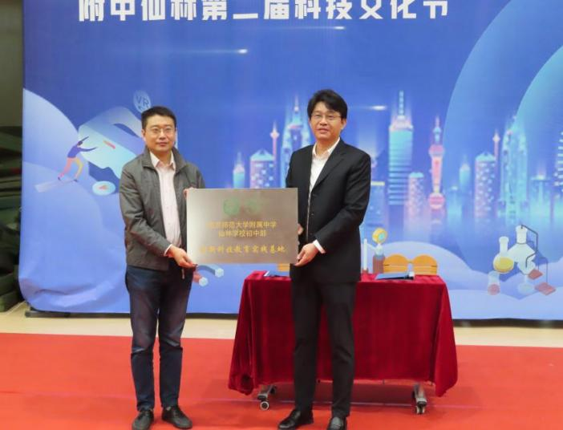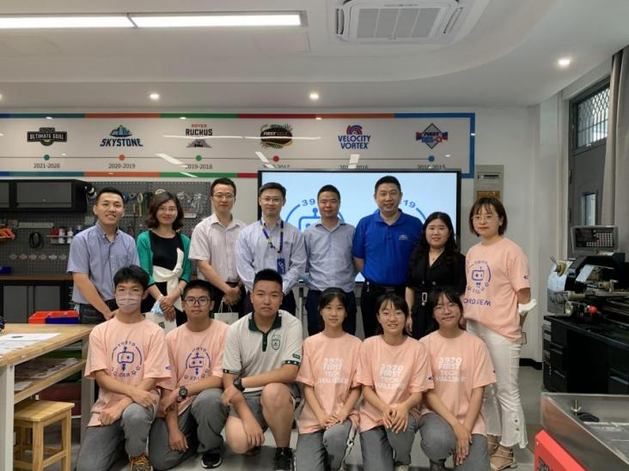

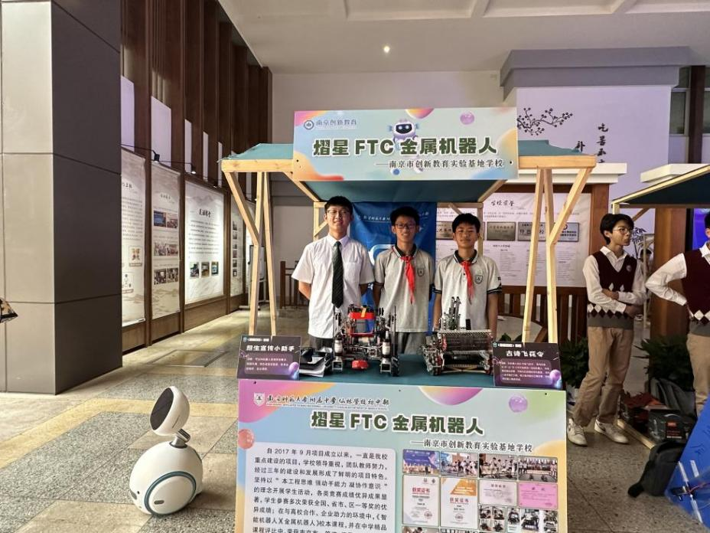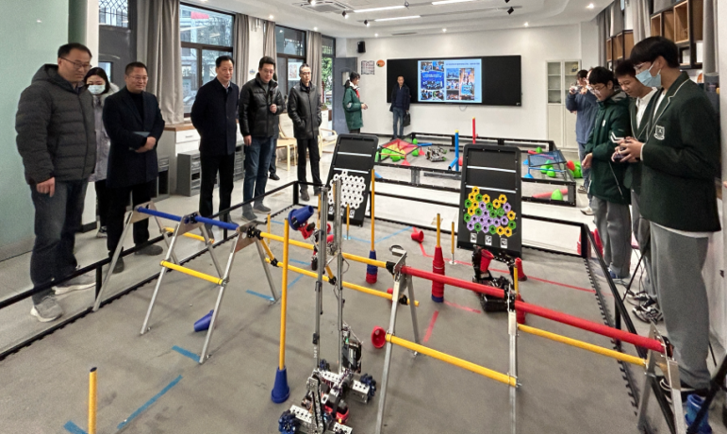

**（南师大自动化学院赞助）**

**（福特赞助）**

**（市级展示活动二）**

**（市级展示活动一）**

**（南师大自动化学院研学）**

**（福特研学）**

福特赞助

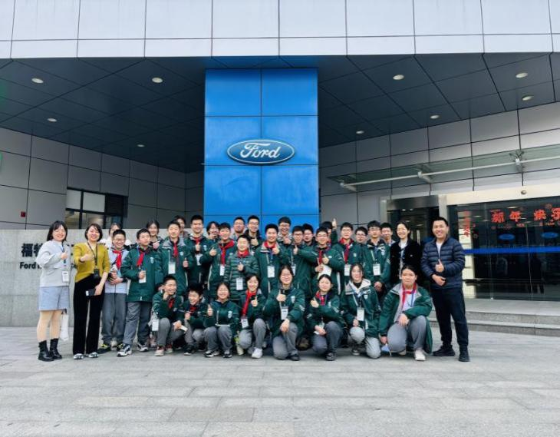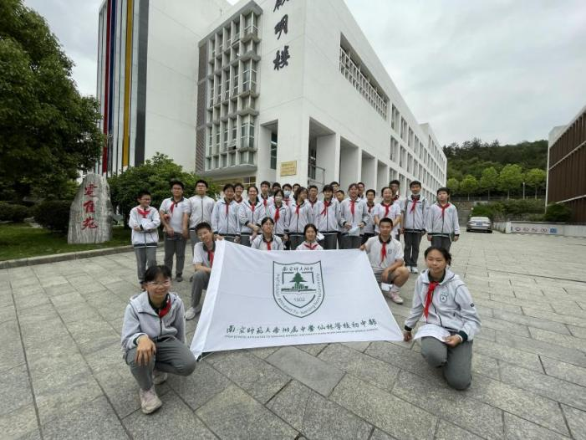

**（福特研学）**

**（南师大研学）**

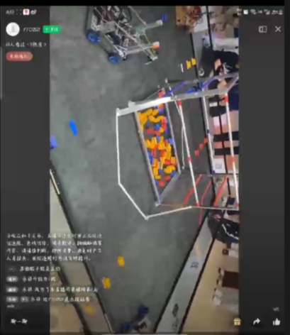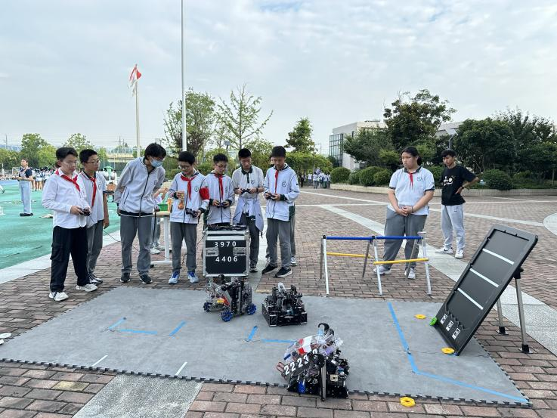

**（在线上队伍的交流）**

**（校内科技节宣传周）**

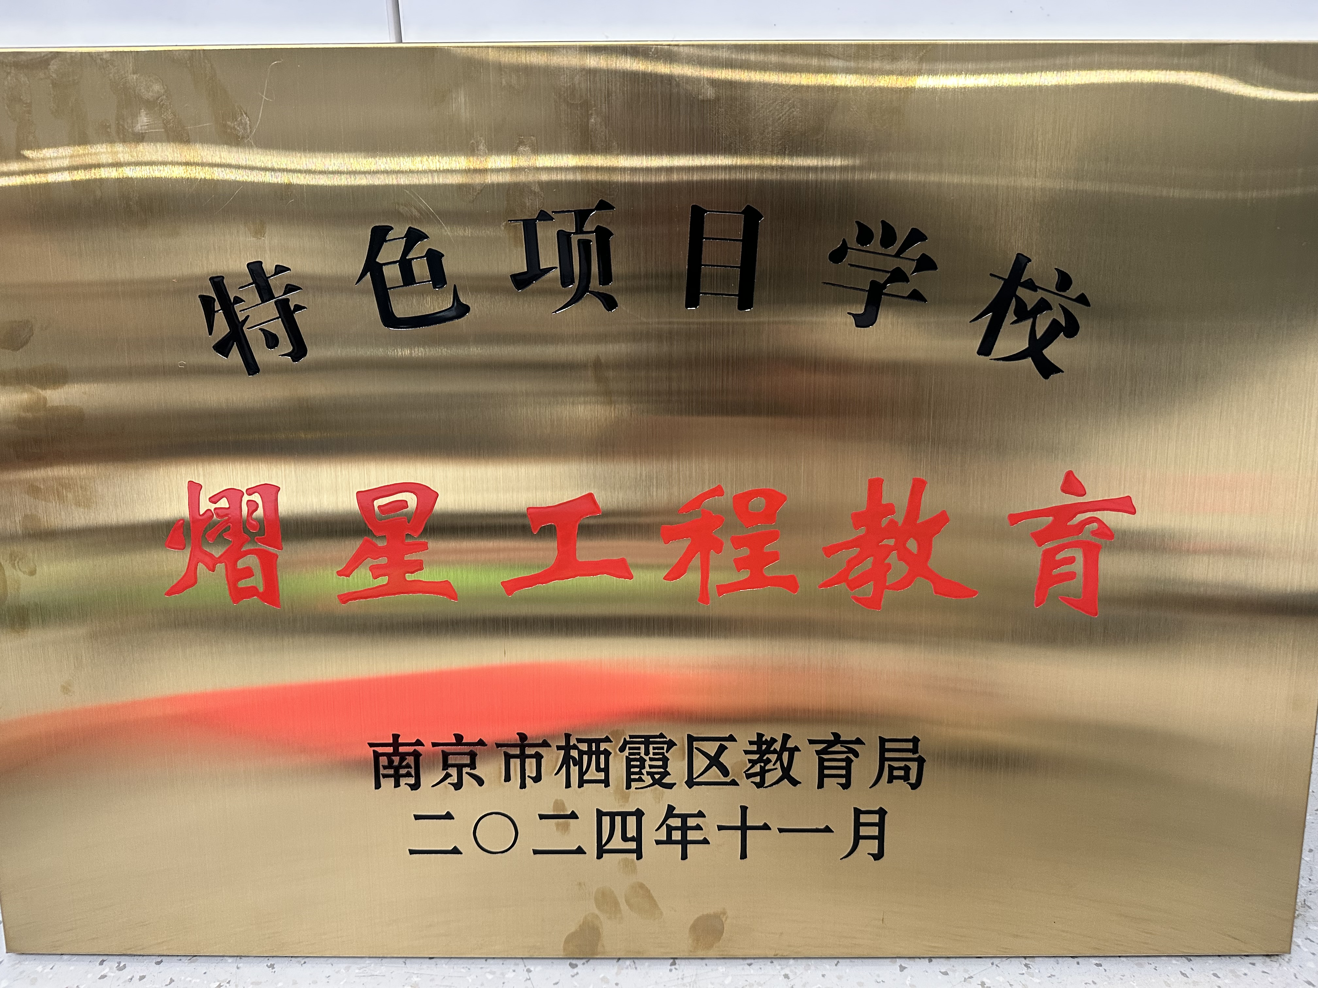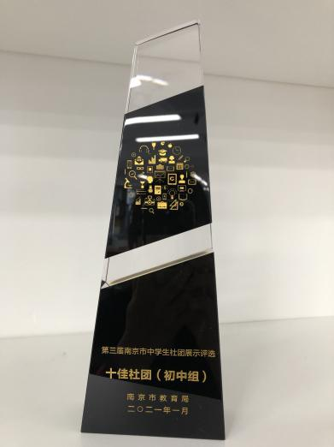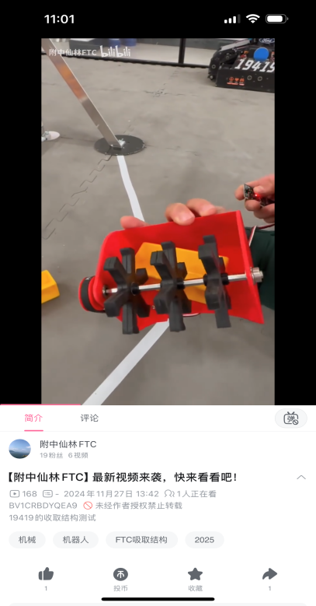

**（网络宣传）**

**（南京市“十佳”社团）**

**（栖霞区特色项目）**

（安徽马鞍山教育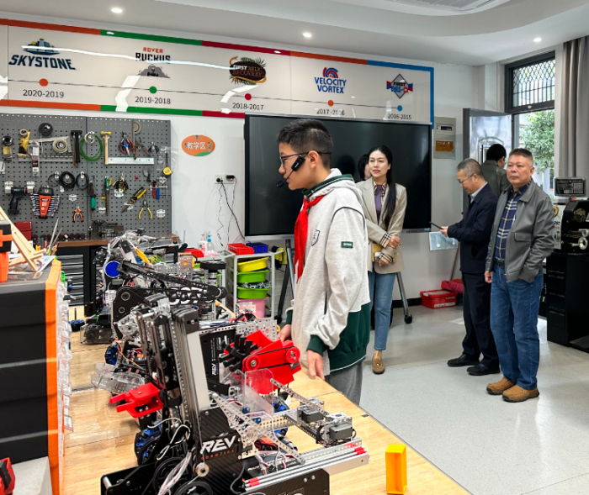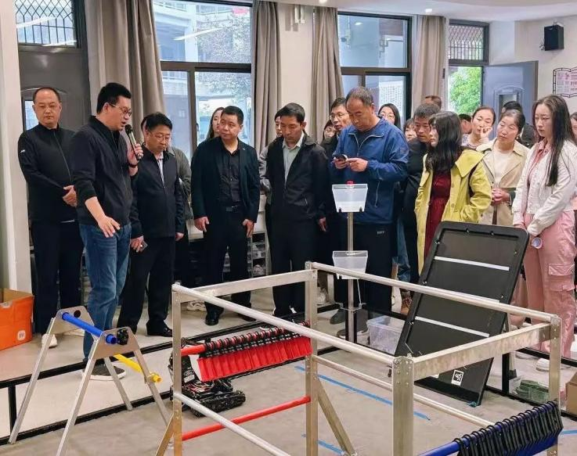局参观学习） （青海湟中区康川学校参观学习）

1. **队伍精神**

* **队徽**

我们的队徽主色调为蓝色，表现出科技感；主体呈圆形，由圆环和五角星包围，正下方为文字“STAR”，代表我校的星光文化教育理念，即通过个性化教育使每一个学生都有成长,有成就，正上方为队号”19419“ ；圆环中有一发光的机器人，发光的机器人表示我们希望成为一支出类拔萃的队伍。

* **队伍理念**

Keep Shining

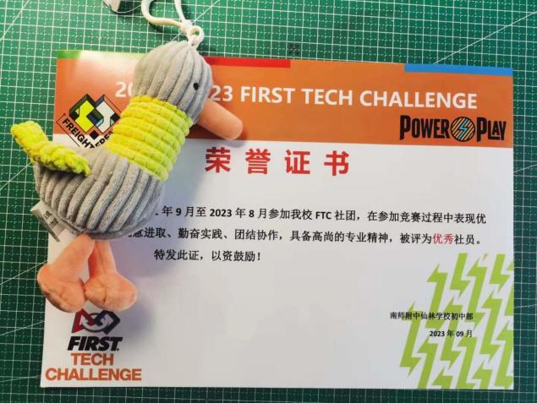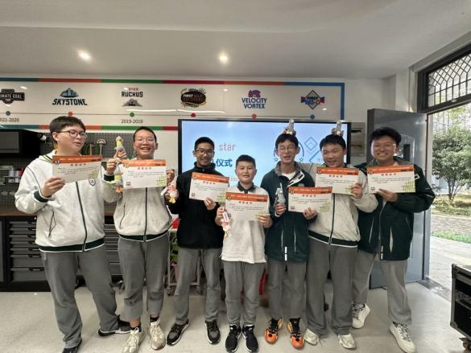

**（队伍吉祥物—加油鸭）**

**（队伍精神）**